TALLER PRÁCTICO – BLOQUE 5
De clases aisladas a objetos que colaboran

Dato | Información
Integrantes | Alvaro Samuel Vallejo Rodriguez  Johan Steven Muñoz Enriquez
Herramientas | Visual paradigm (diagramas UML)
Medio de entrega | Repositorio git (código en src/smartlibrary/, este documento y los diagramas en docs/)

Actividad 1 – Diagnóstico de relaciones
Elementos | ¿Qué relación existe en el problema? | ¿Existencia independiente? | Decisión inicial
Estudiante – Préstamo | El estudiante solicita y responde por sus préstamos; cada préstamo registra quién lo tiene. | Sí. Un estudiante existe sin préstamos y un préstamo no es «parte» del estudiante, solo lo referencia. | Asociación (Prestamo → Estudiante, 0..* a 1).
Libro – Ejemplar | R10: un libro puede tener varios ejemplares físicos y cada ejemplar corresponde a un único libro. | Parcial. El libro (título) existe sin ejemplares concretos; el ejemplar siempre pertenece a un libro, pero físicamente puede existir aunque cambie su registro. | Agregación (con el supuesto de ciclo de vida documentado).
Préstamo – Renovación | R11: el préstamo registra las renovaciones realizadas (fecha anterior, nueva fecha, fecha de la renovación). | No. Una renovación solo tiene sentido dentro del historial del préstamo que la originó. | Composición.
Usuario – Estudiante | R12: el estudiante es un usuario de la biblioteca; comparte identificación, nombre y correo, y tiene datos propios. | No aplica como todo–parte: no es «tiene-un», es «es-un». | Generalización (herencia).
Usuario – Bibliotecario | R12: el bibliotecario es un usuario de la biblioteca; comparte los mismos datos y tiene datos propios. | No aplica como todo–parte: es «es-un». | Generalización (herencia).

Preguntas de discusión
1. ¿Que dos clases se relacionen significa necesariamente que una sea parte de la otra?
No. Relacionarse solo significa que los objetos se conocen o colaboran. Estudiante y Prestamo están relacionados, pero el préstamo no es una parte del estudiante. «Parte de» exige una relación conceptual todo–parte.
2. ¿Qué evidencia del requisito utilizaron para decidir?
R10 («cada ejemplar corresponde a un único libro») → pertenencia exclusiva y multiplicidad 1 del lado del libro.
R11 («un préstamo registra las renovaciones») → las renovaciones son historial interno del préstamo.
R12 («comparten identificación, nombre y correo, pero poseen información particular») → los tres son usuarios con datos particulares: indica generalización.
R13 («algunos usuarios pueden recibir notificaciones») → la capacidad de ser notificado no pertenece a todos los usuarios, por eso va en una interfaz y no en Usuario.
3. ¿Cuál de las relaciones sería incorrecto decidir únicamente mirando los nombres de las clases?
Libro – Ejemplar: por el nombre parece un «tiene-un» automático (composición), pero la decisión depende del ciclo de vida de la parte y de un supuesto que hay que declarar.
Usuario – Estudiante/Bibliotecario: por los nombres podría pensarse en «Usuario tiene Estudiante»; solo el significado del dominio (R12) muestra que es «es-un».

Actividad 2 – Asociación, agregación y composición
Fragmento del diagrama con Libro, Ejemplar, Estudiante, Prestamo y Renovacion, con multiplicidades (el diagrama completo está en la sección «Diagrama de clases actualizado»).
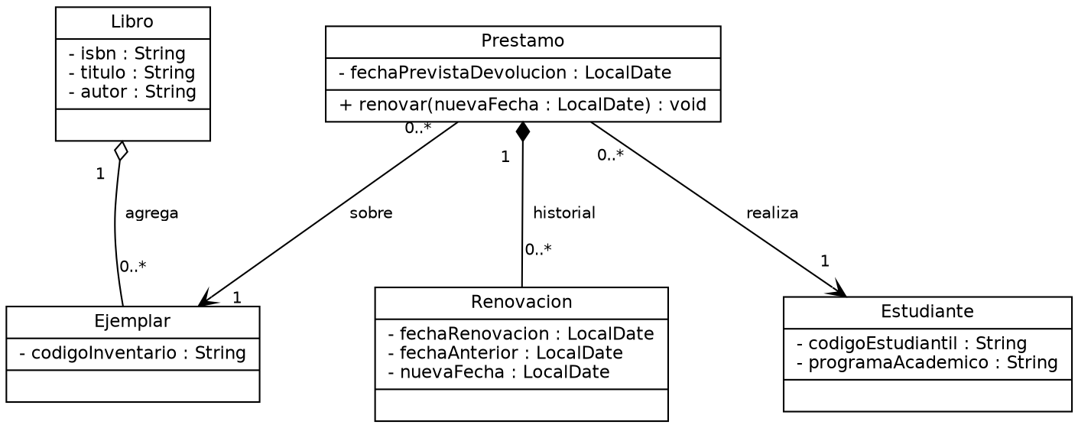
Figura 1. Fragmento de clases de la Actividad 2: asociaciones (flecha abierta), agregación (rombo hueco) y composición (rombo relleno), con multiplicidades. El diagrama completo, con herencia e interfaz, está en la sección «Diagrama de clases actualizado».
Relación | Tipo seleccionado | Justificación basada en el dominio
Estudiante – Prestamo | Asociación dirigida  Prestamo → Estudiante  Estudiante 1 — 0..* Prestamo | Los objetos solo se conocen y colaboran: el préstamo necesita saber quién lo realizó. No hay relación todo–parte: el estudiante no «contiene» sus préstamos ni desaparece con ellos. Un estudiante puede no tener préstamos (0..*), pero cada préstamo tiene exactamente un estudiante (1).
Prestamo – Ejemplar | Asociación dirigida  Prestamo → Ejemplar  Prestamo 0..* — 1 Ejemplar | Un préstamo recae sobre exactamente un ejemplar físico; un mismo ejemplar aparece en muchos préstamos a lo largo del tiempo (historial). El ejemplar tiene vida propia: no se destruye cuando termina un préstamo.
Libro – Ejemplar | Agregación  Libro ◇— Ejemplar  Libro 1 — 0..* Ejemplar | Existe relación todo–parte (un libro agrupa sus copias, R10), pero la parte tiene ciclo de vida independiente: el ejemplar es un objeto físico que se crea por separado y se registra en el libro. Supuesto: si el catálogo se corrige o el título se reorganiza, las copias físicas siguen existiendo. (Si el negocio definiera que al eliminar el libro del catálogo sus ejemplares dejan de tener significado, se cambiaría a composición.)
Prestamo – Renovacion | Composición  Prestamo ◆— Renovacion  Prestamo 1 — 0..* Renovacion | La Renovacion se define exclusivamente como parte del historial interno de un préstamo (R11): solo la crea Prestamo.renovar() y no tiene sentido sin él. Si se elimina el préstamo, desaparecen sus renovaciones. Puede no tener renovaciones (0..*).

Criterios aplicados (como guía, no como fórmula)
- ¿Solo necesito expresar que los objetos se conocen o colaboran? → Asociación (Estudiante–Prestamo, Prestamo–Ejemplar).
- ¿Hay relación conceptual todo–parte y la parte tiene sentido y ciclo de vida independiente? → Agregación (Libro–Ejemplar).
- ¿Eliminar conceptualmente el todo hace que la parte pierda su significado? → Composición (Prestamo–Renovacion).

Reto de razonamiento
Dos equipos pueden proponer relaciones distintas para Libro–Ejemplar porque el enunciado deja una regla abierta: no dice qué pasa con los ejemplares si el libro sale del catálogo. Supuesto que hace válida nuestra decisión: el ejemplar es una copia física con existencia propia que se registra en un libro (agregación). Con el supuesto contrario —el ejemplar solo existe mientras exista su libro en el catálogo— la relación correcta sería composición. Lo evaluable es la coherencia entre supuesto y símbolo, no el símbolo por sí solo.

Actividad 3 – Herencia: ¿es-un o solo se parecen?
Propuesta evaluada: Estudiante y Bibliotecario heredan de Usuario (identificacion, nombre, correo), cada uno con sus atributos propios (codigoEstudiantil y programaAcademico / codigoEmpleado y turno).
4. ¿Estudiante es realmente un tipo de Usuario dentro de SmartLibrary? Justifiquen.
Sí. R12 dice que el sistema maneja «usuarios de biblioteca» y que los estudiantes son uno de sus tipos. Un Estudiante puede ocupar el lugar de un Usuario en cualquier contexto donde se necesite identificar, nombrar o contactar a una persona de la biblioteca, sin romper el significado. La relación es «es-un», no «tiene-un».
5. ¿Bibliotecario es realmente un tipo de Usuario? Justifiquen.
Sí, por la misma razón: R12 lo cita como usuario de la biblioteca que comparte identificación, nombre y correo. Además posee información particular (codigoEmpleado, turno) que lo especializa. Cualquier lugar que espere un Usuario puede recibir un Bibliotecario sin cambiar el significado.
6. ¿La existencia de identificacion, nombre y correo repetidos sería suficiente para crear la superclase Usuario? ¿Por qué?
No. Que dos clases repitan atributos solo habla de reutilización, no de significado. Si se heredara únicamente para ahorrar código, la jerarquía sería frágil: podría romperse apenas una clase cambie sus atributos. En este caso la generalización es válida porque, además de los atributos comunes, el dominio afirma que ambos son usuarios de la biblioteca (R12): la superclase representa una abstracción real del sistema.
7. Una situación en la que crear una superclase únicamente para evitar atributos repetidos produciría un diseño conceptualmente débil.
Prestamo y Renovacion comparten atributos de tipo fecha (LocalDate). Crear una superclase RegistroConFecha solo para no repetirlos sería erróneo: una Renovacion no «es-un» Prestamo ni ambas comparten un concepto del dominio; además Renovacion ya está en relación de composición con Prestamo.
Libro y Estudiante podrían compartir un atributo de texto como «nombre/título». Una superclase para eso mezclaría conceptos sin relación alguna.

Decisión sobre la generalización
Se acepta la generalización y se actualiza el diagrama: Usuario pasa a ser abstracta (en SmartLibrary nunca existe un usuario «genérico»; siempre es Estudiante o Bibliotecario). Conserva identificacion, nombre y correo; Estudiante agrega codigoEstudiantil y programaAcademico; Bibliotecario agrega codigoEmpleado y turno. El diagrama actualizado está en la sección «Diagrama de clases actualizado».

Actividad 4 – Interfaces: expresar un contrato
8. ¿Qué clase o clases deberían implementar Notificable? Justifiquen.
Estudiante implementa Notificable. El flujo del taller notifica al estudiante cuando su préstamo se renueva (estudiante.notificar("Su préstamo fue renovado.")), y R13 indica que «algunos usuarios» reciben notificaciones.
Bibliotecario no la implementa por ahora: ningún requisito establece que el sistema le envíe notificaciones. Usuario tampoco, porque entonces todos los usuarios quedarían obligados a notificar, contradiciendo «algunos». Si en el futuro el bibliotecario debe recibir alertas, basta con agregar implements Notificable a Bibliotecario sin modificar el resto.
9. Representen la interfaz y la relación de realización en UML.
«interface» Notificable con la operación + notificar(mensaje : String) : void, y Estudiante unida a ella con una flecha discontinua de punta triangular hueca (realización). Se ve en el diagrama de la sección «Diagrama de clases actualizado».
10. Expliquen qué garantiza el contrato Notificable y qué NO especifica.
Garantiza: que todo objeto Notificable ofrece la operación notificar(String mensaje), así que quien lo use puede invocarla sin conocer la clase concreta.
No especifica: por qué medio se entrega el mensaje (consola, correo, SMS), cuándo ni con qué formato, si la entrega está garantizada o qué pasa si falla, ni qué atributos o estado tiene el objeto.
11. Expliquen por qué una interfaz no equivale a una superclase.
Una superclase expresa «es-un» y aporta estado y comportamiento compartido (Usuario guarda identificacion, nombre y correo). Una interfaz expresa una capacidad o contrato sin estado: define qué se puede hacer, no cómo. Una clase solo puede heredar de una superclase, pero puede implementar varias interfaces, y clases sin parentesco pueden cumplir el mismo contrato.

Pregunta | Respuesta del equipo
¿Qué promete una clase que implementa Notificable? | Promete que puede recibir un mensaje mediante notificar(String mensaje). Quien la use puede llamar ese método con la seguridad de que existe.
¿La interfaz define cómo se envía el mensaje? | No. Solo define el «qué» (la firma de la operación). Cada clase decide el «cómo»: Estudiante lo simula imprimiendo en consola; otra clase podría enviar un correo.
¿Puede una clase heredar de Usuario e implementar Notificable al mismo tiempo? Expliquen. | Sí. Java permite extends de una sola clase e implements de varias interfaces: class Estudiante extends Usuario implements Notificable. La herencia dice qué es (un usuario); la interfaz dice qué puede hacer (recibir notificaciones).

Diagrama de clases actualizado
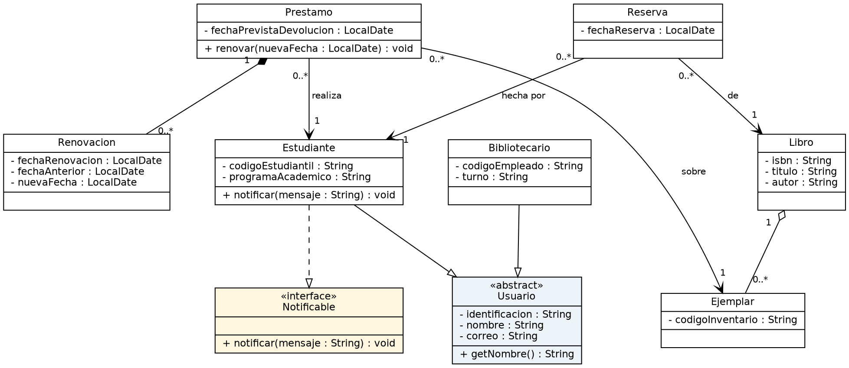
Convenciones: triángulo hueco con línea continua = generalización; triángulo hueco con línea discontinua = realización; rombo relleno = composición; rombo hueco = agregación; flecha abierta = asociación dirigida. Reserva se incluye solo como contexto para el componente Gestión de Reservas.

Justificación de las cuatro relaciones solicitadas
Relación | Tipo | Razón breve
Estudiante – Prestamo | Asociación | Solo colaboran; el estudiante existe sin préstamos.
Prestamo – Ejemplar | Asociación | El préstamo referencia un ejemplar que existe por sí mismo.
Libro – Ejemplar | Agregación | Todo–parte con ciclo de vida independiente (supuesto declarado).
Prestamo – Renovacion | Composición | La renovación es historial interno y no existe fuera del préstamo.

Actividad 5 – Implementación representativa en Java
Paquete smartlibrary. Se implementa solo el fragmento necesario para validar las decisiones de diseño; no es una aplicación completa. Cómo se refleja el UML en el código:
- Generalización: Estudiante extends Usuario, Bibliotecario extends Usuario; Usuario es abstract.
- Realización: Estudiante implements Notificable.
- Composición: Prestamo crea y guarda sus Renovacion (lista privada, solo lectura hacia afuera); el constructor de Renovacion es de paquete, por lo que nadie más puede crearla.
- Agregación: Libro guarda una lista de Ejemplar que se crean por separado y se registran en él.
- Asociación: Prestamo mantiene referencias a Estudiante y Ejemplar.

5.1 Usuario y especializaciones
Notificable.java
package smartlibrary;

/**
* Contrato de comportamiento: quien lo implemente puede recibir notificaciones.
* No define CÓMO se entrega el mensaje (consola, correo, SMS...).
*/
public interface Notificable {
void notificar(String mensaje);
}

Usuario.java
package smartlibrary;

/**
* Superclase abstracta: un Usuario de la biblioteca (R12).
* Es abstracta porque en SmartLibrary siempre se es Estudiante o Bibliotecario.
*/
public abstract class Usuario {
private String identificacion;
private String nombre;
private String correo;

public Usuario(String identificacion, String nombre, String correo) {
this.identificacion = identificacion;
this.nombre = nombre;
this.correo = correo;
}

public String getIdentificacion() {
return identificacion;
}

public String getNombre() {
return nombre;
}

public String getCorreo() {
return correo;
}
}

Estudiante.java
package smartlibrary;

/**
* Estudiante ES-UN Usuario (herencia) y PUEDE recibir notificaciones (interfaz, R13).
*/
public class Estudiante extends Usuario implements Notificable {
private String codigoEstudiantil;
private String programaAcademico;

public Estudiante(String identificacion, String nombre, String correo,
String codigoEstudiantil, String programaAcademico) {
super(identificacion, nombre, correo);
this.codigoEstudiantil = codigoEstudiantil;
this.programaAcademico = programaAcademico;
}

public String getCodigoEstudiantil() {
return codigoEstudiantil;
}

public String getProgramaAcademico() {
return programaAcademico;
}

@Override
public void notificar(String mensaje) {
System.out.println("[Notificación para " + getNombre()
+ " <" + getCorreo() + ">] " + mensaje);
}
}

Bibliotecario.java
package smartlibrary;

/**
* Bibliotecario ES-UN Usuario.
* Decisión: NO implementa Notificable, porque ningún requisito (R13) indica que
* el bibliotecario reciba notificaciones del sistema; el flujo del taller
* (renovación de un préstamo) notifica únicamente al estudiante.
* Si el negocio lo pidiera, bastaría con agregar "implements Notificable"
* aquí, sin tocar Usuario ni Estudiante.
*/
public class Bibliotecario extends Usuario {
private String codigoEmpleado;
private String turno;

public Bibliotecario(String identificacion, String nombre, String correo,
String codigoEmpleado, String turno) {
super(identificacion, nombre, correo);
this.codigoEmpleado = codigoEmpleado;
this.turno = turno;
}

public String getCodigoEmpleado() {
return codigoEmpleado;
}

public String getTurno() {
return turno;
}
}

Decisión sobre Notificable en Bibliotecario: no la implementa, por lo explicado en la pregunta 8 (R13: solo algunos usuarios reciben notificaciones y ningún requisito lo pide para el bibliotecario).

5.2 Préstamo y renovaciones
Renovacion.java
package smartlibrary;

import java.time.LocalDate;

/**
* Renovación: historial interno de un Prestamo (R11). COMPOSICIÓN.
* Constructor con visibilidad de paquete: solo Prestamo puede crearla,
* por eso no existe ni tiene sentido fuera de un préstamo.
*/
public class Renovacion {
private final LocalDate fechaRenovacion;
private final LocalDate fechaAnterior;
private final LocalDate nuevaFecha;

Renovacion(LocalDate fechaRenovacion, LocalDate fechaAnterior, LocalDate nuevaFecha) {
this.fechaRenovacion = fechaRenovacion;
this.fechaAnterior = fechaAnterior;
this.nuevaFecha = nuevaFecha;
}

public LocalDate getFechaRenovacion() {
return fechaRenovacion;
}

public LocalDate getFechaAnterior() {
return fechaAnterior;
}

public LocalDate getNuevaFecha() {
return nuevaFecha;
}
}

Prestamo.java
package smartlibrary;

import java.time.LocalDate;
import java.util.ArrayList;
import java.util.Collections;
import java.util.List;

/**
* Préstamo: se ASOCIA con un Estudiante y un Ejemplar, y COMPONE sus Renovaciones.
*/
public class Prestamo {
private final Estudiante estudiante;
private final Ejemplar ejemplar;
private LocalDate fechaPrevistaDevolucion;
private final List<Renovacion> renovaciones = new ArrayList<>();

public Prestamo(Estudiante estudiante, Ejemplar ejemplar, LocalDate fechaPrevistaDevolucion) {
if (estudiante == null || ejemplar == null || fechaPrevistaDevolucion == null) {
throw new IllegalArgumentException("Estudiante, ejemplar y fecha prevista son obligatorios.");
}
this.estudiante = estudiante;
this.ejemplar = ejemplar;
this.fechaPrevistaDevolucion = fechaPrevistaDevolucion;
}

/**
* Renueva el préstamo. Regla: la nueva fecha debe ser POSTERIOR
* a la fecha prevista vigente; si no, se lanza IllegalArgumentException
* y el préstamo queda intacto.
*/
public void renovar(LocalDate nuevaFecha) {
// 1. validar que nuevaFecha sea posterior a la fecha actual prevista
if (nuevaFecha == null || !nuevaFecha.isAfter(fechaPrevistaDevolucion)) {
throw new IllegalArgumentException("La nueva fecha (" + nuevaFecha
+ ") debe ser posterior a la fecha prevista vigente ("
+ fechaPrevistaDevolucion + ").");
}
// 2. crear la Renovacion
Renovacion renovacion = new Renovacion(LocalDate.now(), fechaPrevistaDevolucion, nuevaFecha);
// 3. almacenarla
renovaciones.add(renovacion);
// 4. actualizar fechaPrevistaDevolucion
fechaPrevistaDevolucion = nuevaFecha;
}

public Estudiante getEstudiante() {
return estudiante;
}

public Ejemplar getEjemplar() {
return ejemplar;
}

public LocalDate getFechaPrevistaDevolucion() {
return fechaPrevistaDevolucion;
}

public List<Renovacion> getRenovaciones() {
return Collections.unmodifiableList(renovaciones);
}

public int getCantidadRenovaciones() {
return renovaciones.size();
}
}

renovar() impide una renovación cuya nueva fecha sea igual o anterior a la fecha prevista vigente: lanza IllegalArgumentException y deja el préstamo sin cambios (no crea la Renovacion ni modifica la fecha).

Clases de apoyo (catálogo y reservas)
Libro.java
package smartlibrary;

import java.util.ArrayList;
import java.util.Collections;
import java.util.List;

/**
* Libro = título del catálogo. AGREGA sus ejemplares físicos (R10).
* Agregación: los Ejemplar se crean por fuera y se registran en el libro.
*/
public class Libro {
private String isbn;
private String titulo;
private String autor;
private final List<Ejemplar> ejemplares = new ArrayList<>();

public Libro(String isbn, String titulo, String autor) {
this.isbn = isbn;
this.titulo = titulo;
this.autor = autor;
}

/** Visibilidad de paquete: lo invoca el constructor de Ejemplar. */
void registrarEjemplar(Ejemplar ejemplar) {
if (!ejemplares.contains(ejemplar)) {
ejemplares.add(ejemplar);
}
}

public List<Ejemplar> getEjemplares() {
return Collections.unmodifiableList(ejemplares);
}

public String getIsbn() {
return isbn;
}

public String getTitulo() {
return titulo;
}

public String getAutor() {
return autor;
}
}

Ejemplar.java
package smartlibrary;

/**
* Ejemplar = copia física. Corresponde a UN único Libro (R10).
*/
public class Ejemplar {
private String codigoInventario;
private final Libro libro;

public Ejemplar(String codigoInventario, Libro libro) {
if (libro == null) {
throw new IllegalArgumentException("Un ejemplar debe corresponder a un libro.");
}
this.codigoInventario = codigoInventario;
this.libro = libro;
libro.registrarEjemplar(this);
}

public String getCodigoInventario() {
return codigoInventario;
}

public Libro getLibro() {
return libro;
}
}

Reserva.java
package smartlibrary;

import java.time.LocalDate;

/** Reserva de un Libro hecha por un Estudiante (contexto para el componente Gestión de Reservas). */
public class Reserva {
private final Estudiante estudiante;
private final Libro libro;
private final LocalDate fechaReserva;

public Reserva(Estudiante estudiante, Libro libro, LocalDate fechaReserva) {
this.estudiante = estudiante;
this.libro = libro;
this.fechaReserva = fechaReserva;
}

public Estudiante getEstudiante() {
return estudiante;
}

public Libro getLibro() {
return libro;
}

public LocalDate getFechaReserva() {
return fechaReserva;
}
}

5.3 Prueba mínima
Main.java
package smartlibrary;

import java.time.LocalDate;

/** Pruebas mínimas del taller (5.3): una renovación válida y una inválida. */
public class Main {
public static void main(String[] args) {
Estudiante estudiante = new Estudiante("1085000111", "Laura Gómez",
"laura.gomez@universidad.edu.co", "EST-2024-015", "Ingeniería de Software");
Libro libro = new Libro("978-0-13-468599-1", "Clean Code", "Robert C. Martin");
Ejemplar ejemplar = new Ejemplar("EJ-001", libro);
Prestamo prestamo = new Prestamo(estudiante, ejemplar, LocalDate.of(2026, 10, 8));

// ---- Prueba 1: renovación VÁLIDA ----
System.out.println("== Prueba 1: renovación válida ==");
prestamo.renovar(LocalDate.of(2026, 10, 15));
estudiante.notificar("Su préstamo fue renovado.");
System.out.println("Nueva fecha prevista: " + prestamo.getFechaPrevistaDevolucion());
System.out.println("Cantidad de renovaciones: " + prestamo.getCantidadRenovaciones());

// ---- Prueba 2: renovación INVÁLIDA (fecha igual o anterior a la vigente) ----
System.out.println();
System.out.println("== Prueba 2: renovación inválida ==");
try {
prestamo.renovar(LocalDate.of(2026, 10, 10)); // anterior a 2026-10-15
System.out.println("ERROR: no debió permitirse la renovación.");
} catch (IllegalArgumentException e) {
System.out.println("Renovación rechazada: " + e.getMessage());
}
System.out.println("Fecha prevista (sin cambios): " + prestamo.getFechaPrevistaDevolucion());
System.out.println("Cantidad de renovaciones (sin cambios): " + prestamo.getCantidadRenovaciones());
}
}

Evidencia de ejecución (salida real del programa)
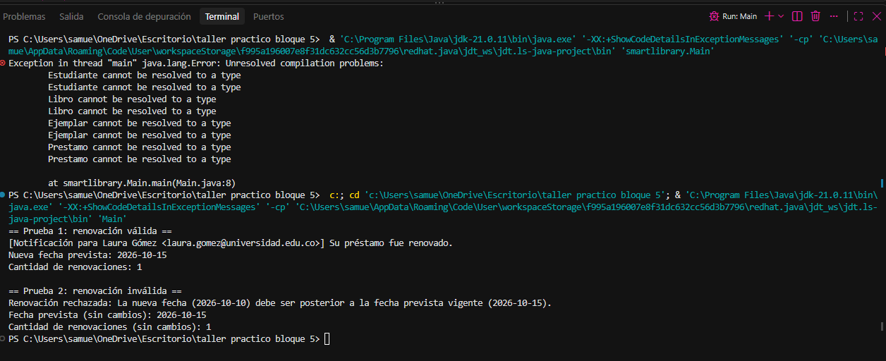

Segunda prueba: renovación inválida (qué debe ocurrir)
Con un préstamo cuya fecha prevista vigente es 2026-10-15 (tras la primera renovación), se intenta prestamo.renovar(LocalDate.of(2026, 10, 10)), una fecha anterior. Resultado esperado y obtenido:
- Se lanza IllegalArgumentException con un mensaje claro (la nueva fecha debe ser posterior a la vigente).
- La fecha prevista sigue siendo 2026-10-15.
- La cantidad de renovaciones sigue en 1 (no se registró ninguna Renovacion nueva).
La misma regla rechaza una fecha igual a la vigente, porque la validación usa isAfter, que exige estrictamente posterior.

Actividad 6 – Vista funcional mediante componentes UML
Componente | Clases relacionadas | ¿De qué otro componente necesita información? ¿Para qué?
Gestión de Usuarios | Usuario, Estudiante, Bibliotecario, Notificable | Ninguno para su función principal (identificar y contactar usuarios). Es consultado por Préstamos y Reservas.
Gestión de Catálogo | Libro, Ejemplar | Ninguno: es autónomo (mantiene títulos y sus copias físicas). Es consultado por Préstamos y Reservas.
Gestión de Préstamos | Prestamo, Renovacion | Usuarios: identificar al estudiante que presta y notificarle la renovación.  Catálogo: identificar el ejemplar prestado.
Gestión de Reservas | Reserva | Usuarios: identificar y notificar al estudiante que reserva.  Catálogo: identificar el libro reservado.  Préstamos: saber si los ejemplares del libro están prestados.

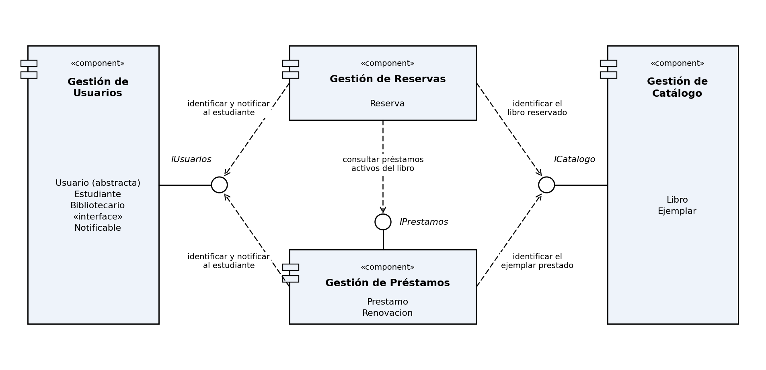
Figura 2. Diagrama de componentes UML de SmartLibrary. Círculo con línea = interfaz provista; flecha discontinua hacia el círculo = dependencia de esa interfaz.
La vista es funcional y de alto nivel: muestra agrupaciones y dependencias entre responsabilidades, no microservicios, infraestructura, contenedores, despliegue, APIs ni bases de datos. No hay dependencias circulares: Usuarios y Catálogo son la base; Préstamos y Reservas dependen de ellos.

Diferencia entre una clase del diagrama y un componente de la vista funcional
Una clase describe un concepto con atributos, operaciones y relaciones concretas del modelo. Un componente agrupa varias clases en una unidad funcional (una responsabilidad del negocio) y solo muestra de qué otras unidades depende.

Conclusión (máx. 150 palabras)
¿Qué cambia en el diseño cuando dejamos de mirar clases aisladas y empezamos a diseñar sus relaciones y contratos?
Cada decisión deja de depender del parecido de los nombres y pasa a depender del significado del dominio. Distinguimos asociación (los objetos solo colaboran), agregación (todo–parte con partes independientes) y composición (la parte pierde sentido sin el todo, como Renovacion respecto de Prestamo). La herencia Usuario–Estudiante–Bibliotecario se justifica porque expresa «es-un» y no solo atributos repetidos, mientras que Notificable expresa una capacidad que solo algunos usuarios ofrecen, sin imponer cómo se cumple. El código refleja el modelo: Prestamo protege su regla de renovación y controla el ciclo de vida de sus renovaciones. Por último, los componentes agrupan responsabilidades y hacen visibles las dependencias entre áreas. Diseñar relaciones y contratos vuelve el modelo más expresivo, coherente y fácil de justificar.
(119 palabras)

Entregables y lista de verificación
Entregable | Dónde está
Diagrama de clases actualizado con las relaciones trabajadas | Sección «Diagrama de clases actualizado»
Justificación de asociación/agregación/composición para las cuatro relaciones | Actividad 2 y tabla del diagrama
Decisión argumentada sobre la generalización Usuario–Estudiante–Bibliotecario | Actividad 3
Interfaz Notificable en UML e implementada parcialmente en Java | Actividades 4 y 5
Código Java de Usuario, Estudiante, Bibliotecario, Renovacion y Prestamo | Actividad 5 (archivos .java)
Evidencia de una renovación válida y una inválida | Actividad 5.3 (salida real)
Diagrama de componentes UML de la vista funcional | Actividad 6
Conclusión de máximo 150 palabras | Sección «Conclusión»

Lista de verificación del estudiante
[x] No utilizamos composición solo porque una clase contiene otra.
[x] Justificamos las relaciones a partir del significado del dominio.
[x] La herencia expresa «es-un» y no solamente reutilización de atributos.
[x] Puedo explicar la diferencia entre heredar una clase e implementar una interfaz.
[x] Nuestras multiplicidades son coherentes con los requisitos.
[x] El código refleja las relaciones mostradas en UML.
[x] Prestamo protege la regla de renovación.
[x] Nuestro diagrama de componentes muestra agrupaciones funcionales, no una arquitectura de microservicios.
[x] No adelantamos GRASP, SOLID ni patrones de diseño.

